Zajęcia korekcyjno- kompensacyjne- 06.05.2020
3- latki ( grupa krasnale)
Temat: Usprawnianie grafomotoryki na przykładzie wiersza „Odważny strażak”
- Zachęcam do obejrzenia piosenki pt. „Pali się”

https://www.youtube.com/watch?v=yv0YdFZHmgM

- Proponuję przeczytanie dziecku wiersza:
- Zachęcam do wykonania karty pracy ( załącznik 1):
- Zachęcam do obejrzenia bajki „Strażak Sam”
https://www.youtube.com/watch?v=UH3K3ehtGjg

- Proponuję kolorowankę (załącznik 2)

Załącznik 1
Rysuj po śladzie drogę węza do strażaka.
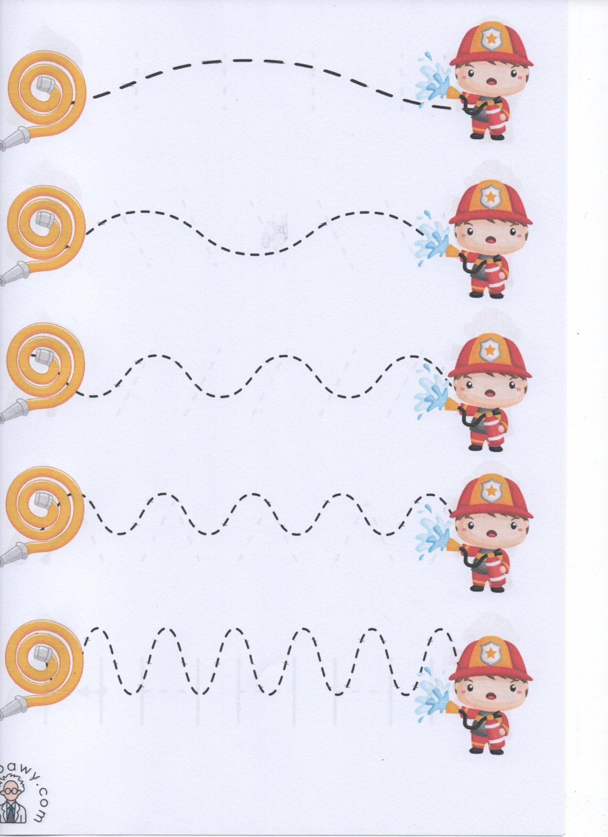

Załącznik 2
Pokoloruj strażaka z bajki „Strażak Sam”
